ČESKÉ VYSOKÉ UČENÍ TECHNICKÉ V PRAZE |  | KATEDRA FYZIKY

LABORATORNÍ CVIČENÍ Z FYZIKY
Jméno: Petr Česák |  |  |  | Datum měření: 8.11.2000
Studijní rok: 2000-2001, Ročník:2 |  |  |  | Datum odevzdání:22.11.2000
Studijní skupina: 5 |  |  | Laboratorní skupina: 4 | Klasifikace:
Číslo úlohy: 5a | Název úlohy:  Studium ohybu světla – Fraunhoferův a Fresnelův ohyb

Úkol měření:

- Změřte štěrbinu pomocí Fraunhoferova ohybu světla He-Ne laseru (λ=632,8nm). Měření proveďte alespoň pro tři různé šířky štěrbiny. Vypočtené hodnoty porovnejte s příslušnými hodnotami na mikrometrickém šroubu.
- Pomocí Fraunhoferova ohybu světelného svazku He-Ne laseru na mřížce změřte mřížkovou konstantu optické mřížky.
- Pomocí Fresnelova ohybu světelného svazku He-Ne laseru v kruhovém otvoru určete poloměr otvoru z počtu odečtených Fresnelových pasů a z polohy otvoru mezi zdrojem a stínítkem.
- Odhadněte, případně vypočítejte chybu, které se dopouštíte při měřeních 1-3.

Obecná část:

Ohyb světla (difrakce) je jev vychýlení světla od přímočarého směru šíření. Přesná teorie ohybu světla vychází z řešení Maxwellových rovnic s použitím okrajových podmínek, které charakterizují tvar a vlastnosti předmětu, na němž ohyb nastává. Místo matematického přístupu použijeme jiný přístup, mnohem názornější a i když ne tak přesný, přece jen pro běžné případy zcela vyhovující. Je to přístup vycházející z Huygensova principu, na jehož základě je proveden dále uvedený výklad. Podle stupně přiblížení se rozlišují dvě třídy ohybových jevů:
- Fraunhoferův ohyb
- Fresnelův ohyb

Fraunhoferův ohyb světla na štěrbině

Kolmo na štěrbinu dopadá svazek rovnoběžných paprsků monochromatického světla. Podle Huygensova principu můžeme každý bod otvoru považovat za zdroj světla, ze kterého vystupují do všech směrů rozbíhavé svazky. Tyto svazky vycházejí z roviny štěrbiny ve stejné fázi, ale následkem rozdílné optické dráhy, kterou urazí ke stínítku v ohnisku rovinné čočky, dochází k vzájemnému posuvu fází a svazky spolu v rovině snítka interferují. Interferenční obrazec je tvořen střídajícími se světlými a tmavými proužky. Ve středu interferenčního obrazce je hlavní maximum. Minima intenzity (tmavé proužky) vznikají pro úhly 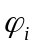, pro které platí
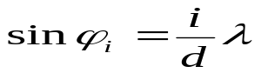 pro 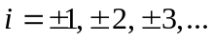
kde d je šířka štěrbiny, λ je vlnová délka dopadajícího světla a i je pořadové číslo minima, počítaného ve směru od hlavního maxima.

Fresnelův ohyb světla v kruhovém otvoru

Rozdělení intenzity světla v difrakčním obraze je možno určit na základě Huygensova- Fresnelova principu metodou Fresnelových zón.
Huygensův-Fresnelův princip tvrdí toto: Máme-li bodový zdroj vlnění, obklopený uzavřenou plochou, dostaneme hodnoty amplitudy intenzity vlnění za hranicemi této plochy, nahradíme-li bodový zdroj pomocnými bodovými zdroji, rozloženými na zvolené ploše. Každý bod této plochy je považován za zdroj vlnění, jehož amplituda a fáze se rovná amplitudě a fázi kmitů, které došly do tohoto bodu. Vlnění v libovolném bodě vně zvolené plochy vzniká interferencí vlnění od jednotlivých zdrojů rozložených na zvolené ploše. Protože je výběr plochy libovolný, volíme ji pro danou konkrétní úlohu co nejvýhodněji. Jestliže je vlnění v cestě neprůhledná překážka, jsou amplitudy pomocných zdrojů v bodech překážky nulové.
Z
R
O
ro
ro + λ/2
ro + 3λ/2
ro + 2λ/2
S´
M1
M0
M2
M3

Dále použijeme metodu Fresnelových zón. Abychom objasnili působení světelné vlny, šířící se ze zdroje Z, v bodě O uvažujeme vlnoplochu S´ a působení zdroje světla Z nahradíme působením pomocných zdrojů na ploše S´. Plocha S´ se rozdělí na kruhové Fresnelovy zóny tak, aby vzdálenost od hranic zóny do bodu O se vždy lišila od sousední zóny o poloviční vlnovou délku λ/2, tj. aby platilo
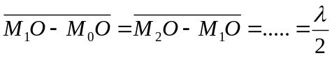
Je-li vzdálenost od vlnoplochy S´ do bodu je rovna r₀, pak abychom zkonstruovali k-tou zónu, sestrojíme kouli o poloměru rk
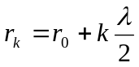  k=1,2,3,...
a středu v bodě O. Průsečík těchto koulí s vlnoplochou S´ určuje hranice Fresnelových zón, které vznikly na vlnoploše S´. Poloměr k-té Fresnelovy zóny λ_{k} je určen podmínkou:
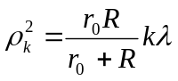
kde R je poloměr čela sférické vlnoplochy. Plocha k-té Fresnelovy zóny je dána jako 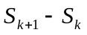
kde 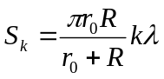.
Podle tohoto vztahu se povrch celé vlnoplochy S´ rozděluje na stejně veliké Fresnelovy zóny. Konečný výsledek dostaneme složením příspěvků od každé Fresnelovy zóny do bodu O, přičemž bereme v úvahu, že:
vzájemné působení dvou sousedních zón vede k zeslabení, neboť tyto zóny vysílají do bodu O vlnění v opačných fázích; Z – zdroj světla; S´ – čela sférické vlnoplochy o poloměru R a O – místo, kterém pozorujeme interferenční obraz.
působení zóny se zmenšuje s rostoucím úhel mezi normálou k povrchu zóny a směrem mířícím do bodu O.
Proto pro amplitudy kmitů a₁, a₂, a₃, ... vytvořené střední (první), druhou, atd. zónou v bodě, platí nerovnost
a₁ > a₂ > a₃ > ...
Amplituda výsledného světelného vlnění a v bodě O se rovná
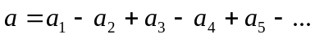
nebo po úpravě
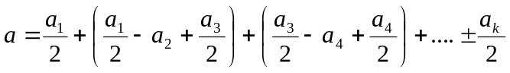
Poněvadž amplitudy sousedních vln jsou blízké, je možné položit 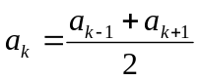, takže všechny výrazy v závorkách jsou rovny nule a amplituda v O je 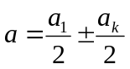.
Znaménko + platí pro lichý, znaménko – pro sudý počet Fresnelýových zón. Pro volný prostor je příspěvek posledního pásma zanedbatelný. Tedy
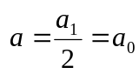
Pomocí výše uvedeného vztahu lze určit poloměr podle vzorce
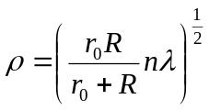
kde r₀ a R plynou z geometrie úlohy, n je počet pásů a λ vlnová délka použitého světla.

LASER

Z důležitých vlastností laserového záření lze na první místo položit jeho časovou a prostorovou koherenci, kterou lze využít pro snadnou realizaci dobře pozorovatelných interferenčních obrazců.
Na rozdíl od jiných zdrojů, u nichž je vyzařování světla způsobeno spontánní emisí fotonů, využívá se u laserů stimulované emise. K tomuto typu emise může dojít u atomárních systémů, pokud jsou umístěny v elektromagnetickém poli, jehož frekvence f splňuje podmínku
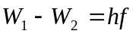
kde W₁ a W₂ jsou energetické hladiny systému a h je Planckova konstanta.

Koherentní záření

Aby mohly vzniknout pozorovatelné interferenční obrazce, je nutné, aby interferující světelné svazky byly koherentní. Vezměme pro jednoduchost dvě vlny stejné frekvence. Vlny nechť přicházející do pozorovacího bodu tak, že jejich elektrické složky 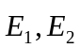 lze popsat rovnicemi
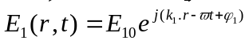 a 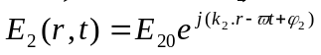
kde je polohový vektor, t čas, 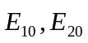 jsou časově konstantní amplitudy kmitů, j komplexní jednotka, 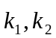 vlnové vektory, λ úhlová frekvence kmitů, λ₁ a λ₂ fázové posuny.
Okamžitá hodnota intenzity v pozorovacím bodě je dána jako čtverec součtu obou polí
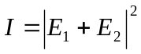
Po dosazení za dostaneme po malé úpravě
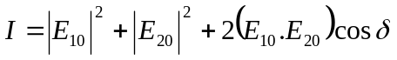
kde člen λ je vyjádřen jako
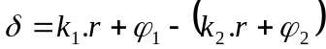
Jeli rozdíl 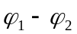 konstantní, mluvíme o skládání koherentních vln. Vzhledem ke členům ve tvaru 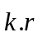 je zřejmě, že intenzita je prostorově periodická.

Schéma:

Měření šířky štěrbiny
L
Š+Č
S
L … laser, Š+Č … přípravek se štěrbinou a čočkou, S… stínítko

Měření mřížkové konstanty
L
M+Č
S
L … laser, M+Č … přípravek s čočkou s rytou mřížkou, S... stínítko

Postup měření:

- Zvolíme si šířku štěrbinu. Rozšířeným rovnoběžným světelným svazkem si posvítíme na štěrbinu a na stínítku budeme pozorovat ohybový obrazec, skládající se z řady maxim, které mají tvar světelných úseček oddělených tmavými mezerami
- Změříme vzdálenost středu minim y₁,y₂,...,y_{n} od středu nultého maxima pomocí měřícího stolku se stínítkem a noniem. Vzdálenost středu prvního minima y₁ je dána vztahem
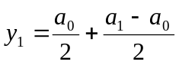
Vzdálenost středu druhého minima je
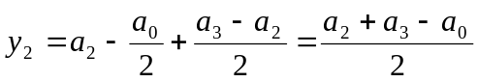
Úhel λ_{i} i-tého minima vypočteme ze vztahu
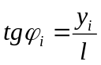
kde l je vzdálenost soustavy čočka – štěrbina od stínítka. Pro λi menší než 5° můžeme za sin λi do vztahu dosadit přímo podíl y_{i}/l. Z naměřených hodnot vypočítáme šířku štěrbiny. Vypočtenou hodnotu porovnáme s hodnotou na mikrometrické šroubu. Měření proveďte alespoň pro tři různé šířky štěrbiny.
- Na ohybovou mřížku přímo posvítíme laserovým paprskem a na stínítku uvidíme ohybová maxima. Změříme vzdálenost ohybových maxim a vzdálenost mřížky od stínítka a vypočítáme mřížkovou konstantu.
- Sestavíme pracoviště podle následujícího obrázku. Pro správnost měření je třeba, aby jednotlivé prvky ležely na společné optické ose.
L … laser, Č … čočka, O … měřený otvor, S … stínítko
L
Č
S
O
F´
F
R+f
r0

- Nastavíme vzdálenost mezi zdrojem záření, otvorem a stínítkem tak, aby na stínítku vznikly soustředné kroužky.
- Posouváme otvorem po optické ose směrem ke stínítku a pro každé maximum a minimum odečteme polohu otvoru (r₀,R) a počet kroužků n. Poslední maximum odpovídá již jen jedné Fresnelově zóně.
- Spočteme poloměr otvoru jako průměrnou hodnotu získanou alespoň ze tří měření n, r₀ a R.

Seznam použitých přístrojů a pomůcek:

He-Ne laser, optická lavice, optická mřížka, štěrbina, spojná čočka, stínítko, měřící pásmo, přípravky s kruhovými otvory.

Tabulky naměřených hodnot a zpracovaných výsledků:

Fraunhoferův ohyb světla na štěrbině

Vzhledem k tomu, že od a₄ a výše byla minima a maxima špatně viditelné, měření jsme pro ně neprovedli, neboť bychom při odečítání udělali relativně velkou chybu.
V následující tabulce jsou naměřené hodnoty

l=101,2cm
d[mm] | 0,1 | 0,2 | 0,3
a₀[mm] | 11,5 | 5 | 3
a₁[mm] | 13 | 7 | 5
a₂[mm] | 23 | 11 | 7
a₃[mm] | 28 | 14 | 9
a₄[mm] | 36 | 17 | 11

Z naměřených hodnot můžeme spočítat velikost štěrbiny.

l=101,2cm
d[mm] | 0,1 |  | 0,2 |  | 0,3
i[-] | y_{i}[mm] | d_{i}[mm] | y_{i}[mm] | d_{i}[mm] | y_{i}[mm] | d_{i}[mm]
1 | 6,5 | 0,0985 | 2,5 | 0,2562 | 2,5 | 0,2562
2 | 19,8 | 0,0648 | 6,5 | 0,1970 | 6,5 | 0,1970
d[mm] |  | 0,0817 |  | 0,2003 |  | 0,2266
ν[mm] |  | 0,0004 |  | 0,0007 |  | 0,0006

Postup při výpočtu:
pokud je arct(yi/l) << 5* platí (s určitou velmi malou chybou), že:

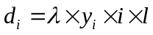
a dále:
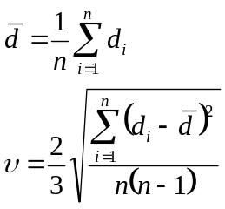

Fraunhoferův ohyb světla na mřížce

Naměřené hodnoty:
l[mm] | 185
a₀[mm] | 10
a₁[mm] | 58
a₂[mm] | 80
a₃[mm] | 138

Vypočtené hodnoty:

l[mm] | 185
i[-] | y_{i}[mm] | d_{i}[mm]
1 | 29,0 | 0,0040
2 | 104,0 | 0,0023
d[mm] |  | 0,00314
ν[mm] |  | 0,00034

opět s velmi malým zanedbáním platí vztah:

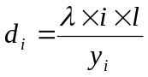

Fresnelův ohyb světla v kruhovém otvoru

Naměřené hodnoty:

n | r₀[mm] | R+F[mm] | R[mm] | q
3 | 500 | 170 | 87 | 0,3751
4 | 705 | 145 | 62 | 0,3798
5 | 768 | 132 | 49 | 0,3818
6 | 790 | 120 | 37 | 0,3663
7 | 800 | 110 | 27 | 0,3401

Postup při výpočtu:
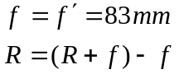
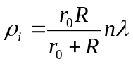
Velikost poloměru otvoru: =(0,3686±0,0051)mm

Kontrolní otázky:

- Co je to interference a jak souvisí s koherencí? Je k pozorování interferenčního jevu nutný zdroj koherentního světla?
Interference je skládaní světelných vln. Abychom zabránili skládaní vln musíme použít koherentní zdroj světla jinak vznikají další interference, jenž celé měření znehodnotí.

- Proč je světlo laseru vhodné pro interferenční experimenty?

Světlo laseru je vhodné kvůli své velké časové i prostorové koherenci, která pro lasery je řadově 10⁻³s, zatímco pro normální zdroj světla je zhruba 10⁻⁹s. Laser můžeme považovat jako dokonalý zdroj koherentního světla, neboť za uvedenou dobu světelný paprsek urazí dráhu řádově 10⁵ m.

- Jakou nejdelší vlnovou délku můžeme nalézt ve spektru druhého řádu u mřížky s 300 vrypy na milimetr?
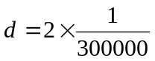, 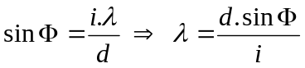, přičemž 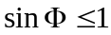
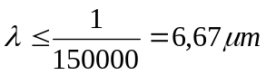

Závěr:

Při všech měření je potřeba dbát na zvýšenou bezpečnost práce, neboť se pracuje při těchto měřeních s LASERem. Proto je nutné před měřením se s bezpečností seznámit.
Velikost štěrbiny jsme nastavovali pomocí cejchovaného šroubu. Jeho hodnota však neodpovídala naměřené hodnotě – přečtením ze stupnice šroubu. Nejprve jsme proto nastavili nulovou velikost štěrbiny a odečetli nulovou hodnotu (rozdíl byl 0,2mm). Poté jsme nastavili velikosti štěrbiny na 0,1 a 0,2 a 0,3mm. Přesto se však údaj naměřený Franhoferovým ohybem pro velikost 0,3mm značně lišil (téměř o 0,08mm).
Naměřené hodnoty jsou uvedeny v tabulkách včetně vypočtených chyb (viz. výše).

Seznam prostudované literatury:

[1] Bednařík, Koníček, Jiříček: FYZIKA I A II – Fyzikální praktikum. Praha, skriptum FEL ČVUT 1999
[2] Lego, J., Jelen, J., Fyzika II. Praha, skripta ČVUT, 1991
[3] Hábovčík, P.: Lasery a fotodetektory, Bratislava, Alfa 1990
[4] Brož, J. a kolektiv: Základy fyzikálních měření I. Praha, SPN 1983
[5] Klier, E.: Optika. Praha, skriptum MFF UK 1980

